**JAVA – API RESTFul Com SpringBoot 2.x e AWS - 02**

**- Criar nova classe de controle:**

MathController

Executar aplicação:

<http://localhost:8080/sum/8/9>

**- Criado Classes de controle de Exceção:**

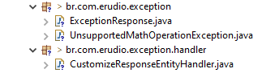

<http://localhost:8080/sum/A/9>

- Implementação dos métodos da classe de controller

- Organização do código em pacotes e classes